GRAFOMOTORIKA VELIKONOCE
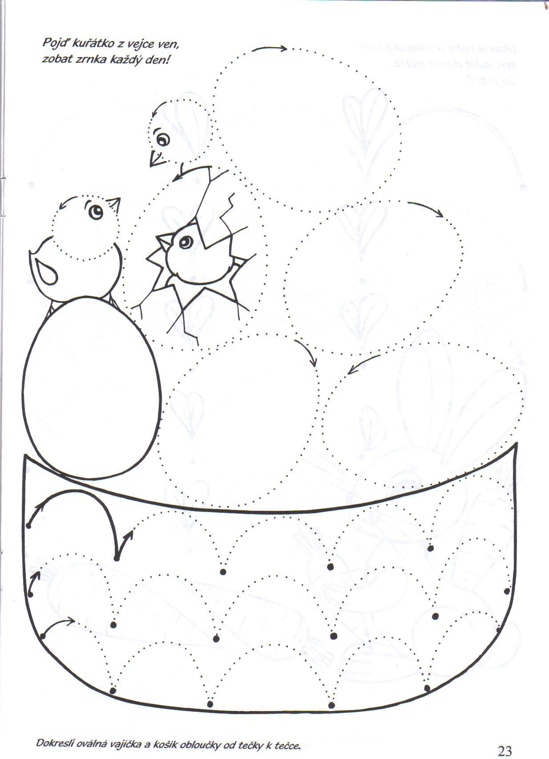

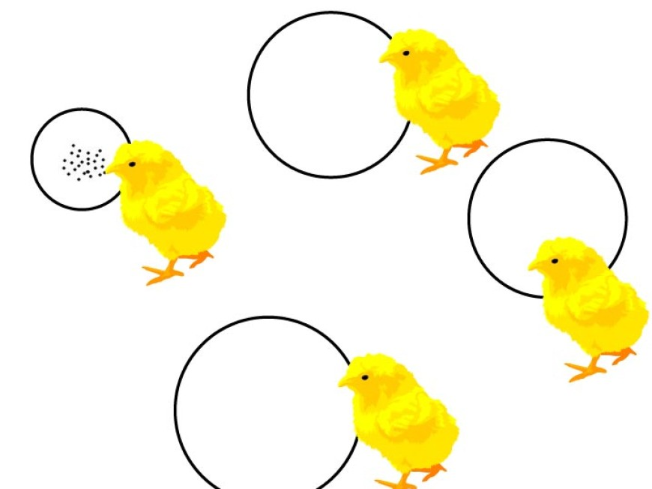
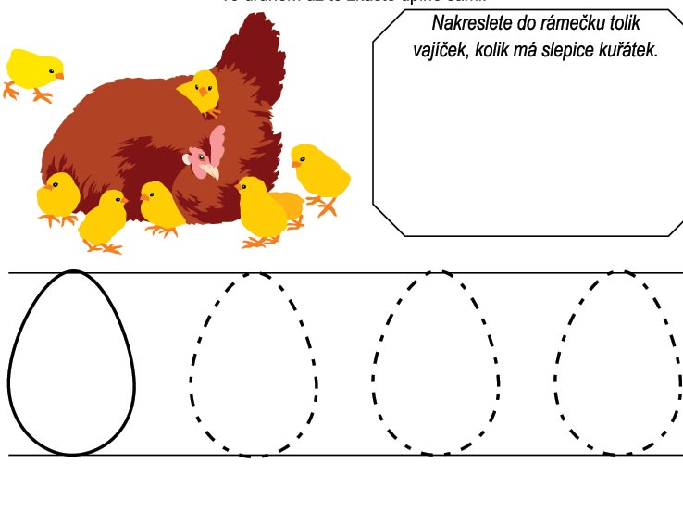
Velikonoční říkanky

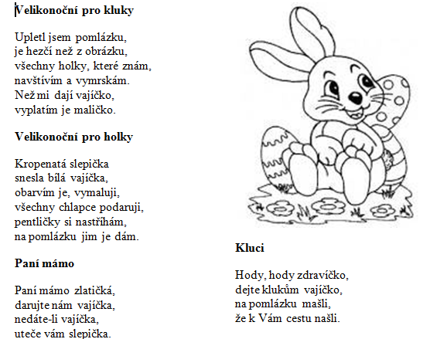

Zábavná fyzika: Vznášející se vejce
Jak donutit čerstvé vejce, aby se vznášelo ve vodě navzdory fyzikálním zákonům? Vyzkoušej si nový vaječný pokus.
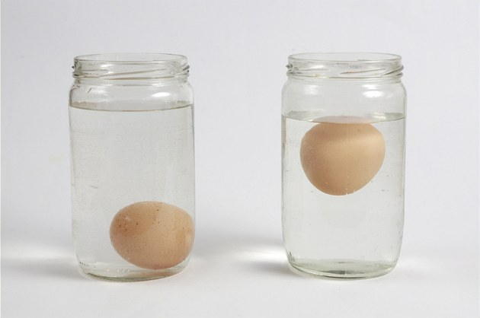
Vznášející se vejce

Co potřebuješ?
K pokusu budeš potřebovat širší sklenici, vodu, sůl a vajíčko.
Do širší sklenice nalij asi do poloviny vodu a rozmíchej v ní tolik soli, aby byl roztok nasycený. (V nasyceném roztoku se už žádná další sůl nerozpustí.) Na slaný roztok opatrně nalijeme vrstvu normální vody tak, aby se obě vrstvy nesmíchaly (sladkou vodu tedy lijeme na slanou opatrně po skle). Nakonec do vody opatrně spustíme vejce, které zůstane mezi oběma vrstvami.

Velikonoční tradice
Důležitou součástí svátků jara je výzdoba. S jarním příchodem chceme přivítat znovuzrození sil a radostné očekávání, a tak bychom neměli zapomenout trochu vyzdobit náš domov. Ať už zvolíte proutky vrby, mašle, kraslice nebo jarní kvítka, vše by mělo symbolizovat jaro.
Beránek a zajíček
Jen těžko si dovedeme představit Velikonoce bez velikonočního beránka. Ten symbolizuje v židovské tradici Izrael jako Boží stádo, které vede Hospodin. V křesťanství je beránek symbolem Ježíše Krista, protože byl obětním beránkem za spásu světa. Dnes velikonočního beránka pečeme například z tvarohového těsta a zdobíme mašlí a podle historických tradic by mněl zdobit každý velikonoční stůl.
Zajíčka si dnes můžeme také upéct, ale častěji ho používáme jako dekoraci. Zajíc se symbolem plodnosti, života a štěstí.
Velikonoční kraslice
Ze jména pohanské bohyně plodnosti Eostre vzniklo anglické označení Velikonoc – Easter. Podle legendy bohyně proměnila ptáčka, který umrzl ve vánici v zajíce. On pak z vděčnosti každé jaro kladl vejce jako pták. Proto je vajíčko symbolem života, plodnosti a vděku. Zdobená vejce se pak používala při jarních obřadech, při narozeních, svatbách a pohřbech. Zvyk jíst vajíčka na Velikonoce souvisí s velkým půstem, při kterém se nesměla jíst ani vejce, a proto lidé netrpělivě čekali, až postní doba skončí.
Pomlázka
Pomlázka vyrobená z mladých vrbových proutků měla ženám předat mládí a sílu. Pánové a chlapci si měli plést z proutků pomlázku a ženy se tímto proutkem měly nechat vyšlehat, aby omládly a zkrásněly. Pro každou ženu to v minulých letech byla čest a staré panny (ženy nad 25 let, svobodné a neprovdané) měly naději, že nakonec najdou svého vyvoleného. Vajíčko jako odměna za omlazení znamená symbol života a vzkříšení.
Mazanec
Pokud se vám nechce péct beránka, můžete vyzkoušet mazanec. Zadělává se na Bílou sobotu a dělá se ze stejného těsta jako vánočka. Co ale možná nevíte, je, že kdysi mazanec nebyl sladký. Připravoval se ze strouhaného sýra a většího množství vajec. V jiných koutech naší země se nesladké variantě říkalo baba, babůvka, plecovník, šoldr nebo svěceník.
Jidášky
Na Zelený čtvrtek hospodyně pekly jidáše – zvláštně tvarované pečivo z kynutého těsta, jako připomínku na apoštola Jidáše, který zradil Krista. Pokud nemáte chuť péct mazanec, zkuste jidášky nebo malé mazance – briošky. Obojí je pečivo z bílé mouky a medu ve tvaru válečku symbolizující provaz, na kterém se podle křesťanského výkladu Jidáš oběsil. Lidový výklad vypráví, že hospodyním bylo líto zbytků těsta, a tak dětem pekly malé figurky a zvířátka pro potěšení.
Hledání pokladů
Na Velký pátek by vedle velkého půstu měla přetrvávat tradice hledání pokladů. Říká se, že pokud jsme něco ztratili, tak to na Velký pátek zaručeně najdeme, a k tomu ještě něco navíc. Poklad, který najdeme, by měl mít podobu něčeho milého jen tak pro radost.

Velikonoční vejce:
https://mamadodeste.cz/wp-content/uploads/2020/03/Velikonoční-vejce.pdf

